济南优势工业产品申报使用说明
如申报期间遇到问题，请拨打技术支持电话：15665718517(潘老师)

登录注册认证

通过输入网址：http://jqt.quanhuiqi.cn/进入济企通平台首页，如下图：
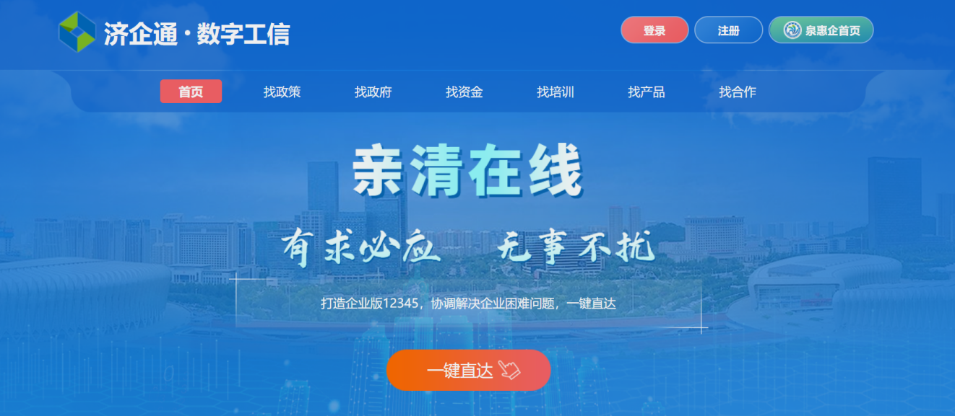

点击右上角的【登录/注册】进入省统一登录页面，如下图：
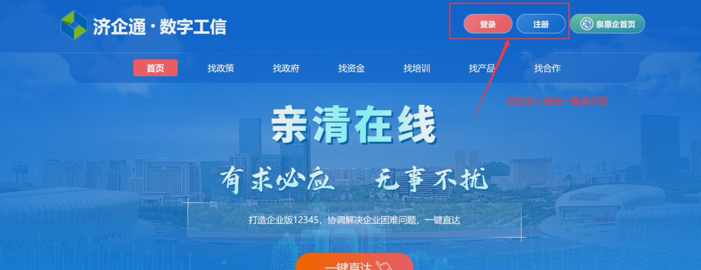
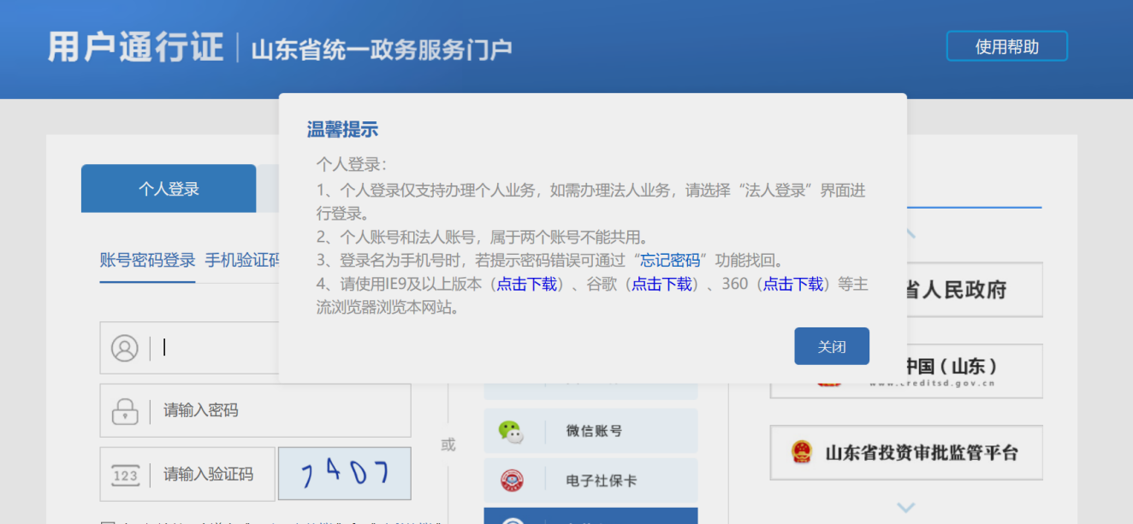
用户选择【法人登录】输入登录信息，点击【法人登录】登录成功后将跳转到济企通首页，登录页面如图所示：
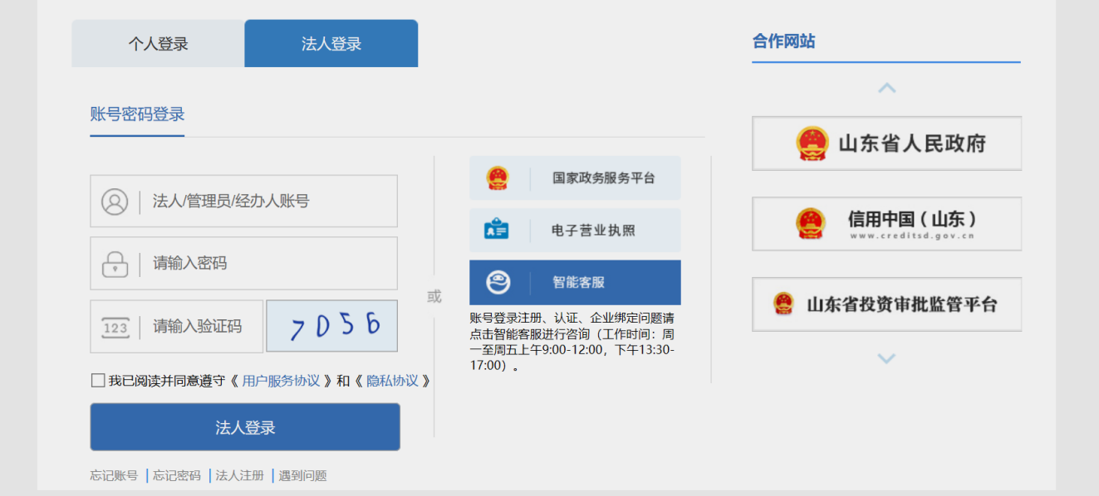
用户登录成功后，点击首页右上角的【会员中心】进入会员中心首页，如图所示：
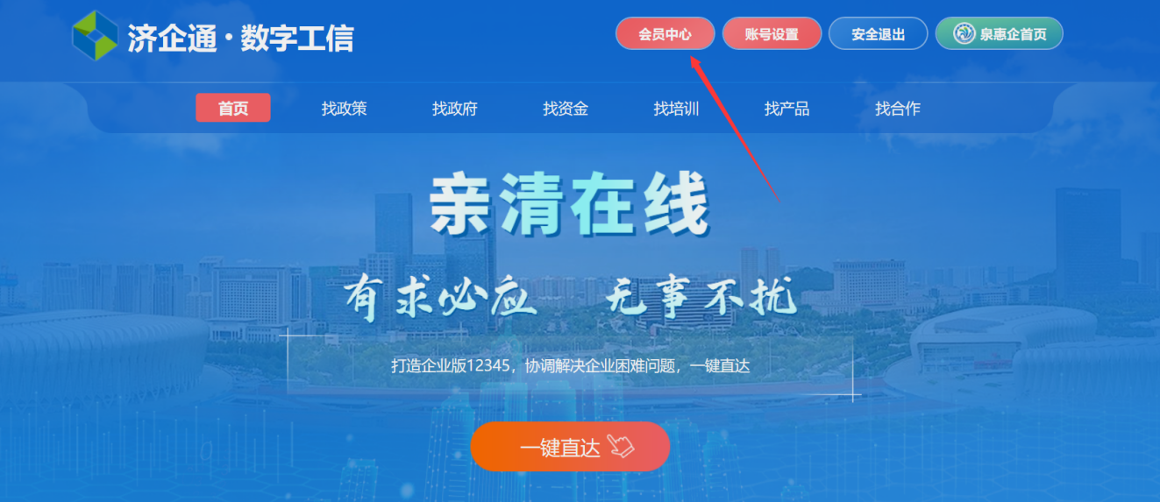
在济企通平台中认证为企业或服务商类型的用户可进行济南市优势工业产品申报。在会员中心按要求实名认证。实名认证后需等待平台管理员进行信息审核，如下图：

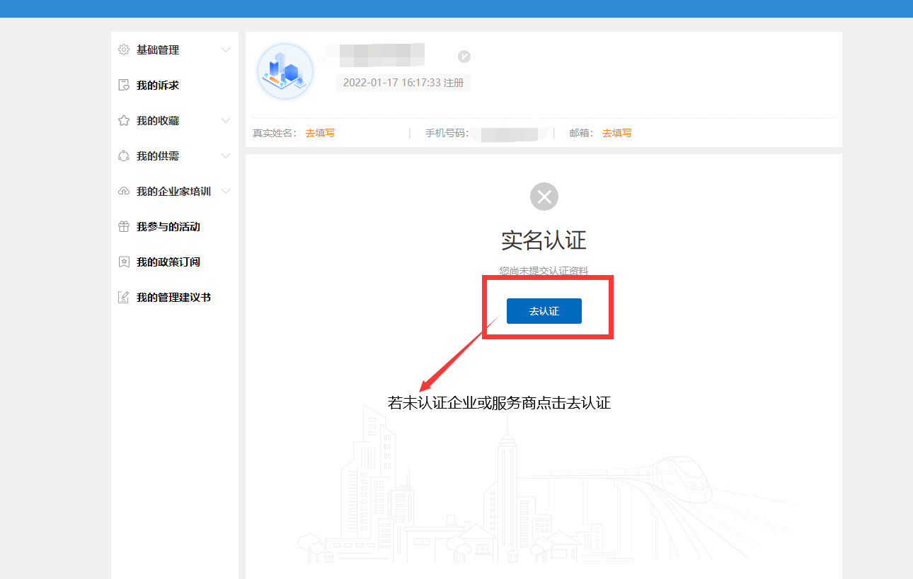
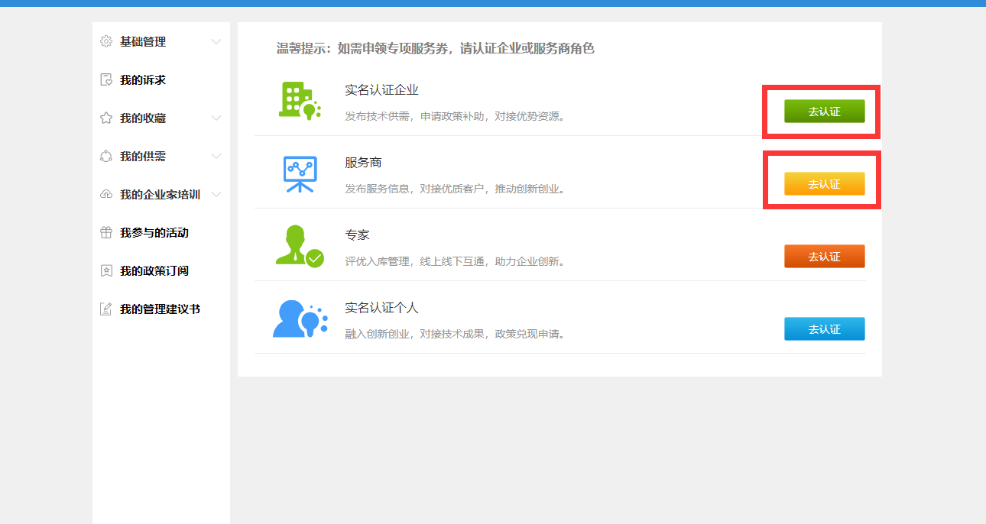

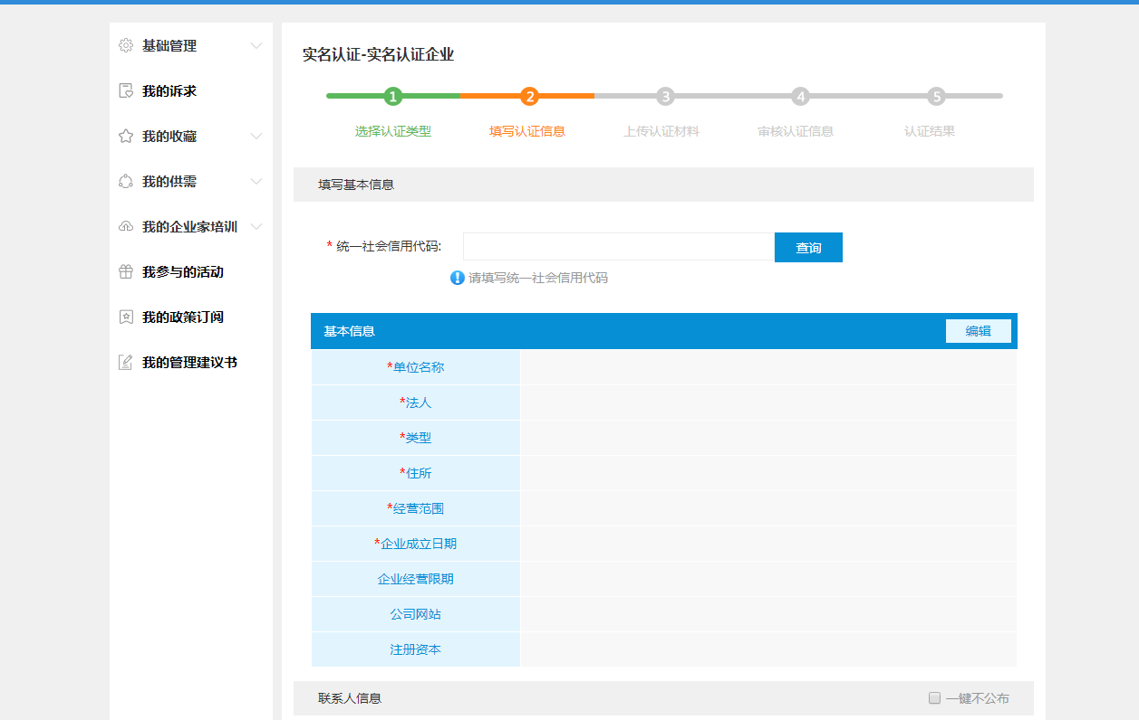

优势工业产品申报

在济企通首页，通过【找产品】入口进入济南市工业产品供需对接平台，如下图：
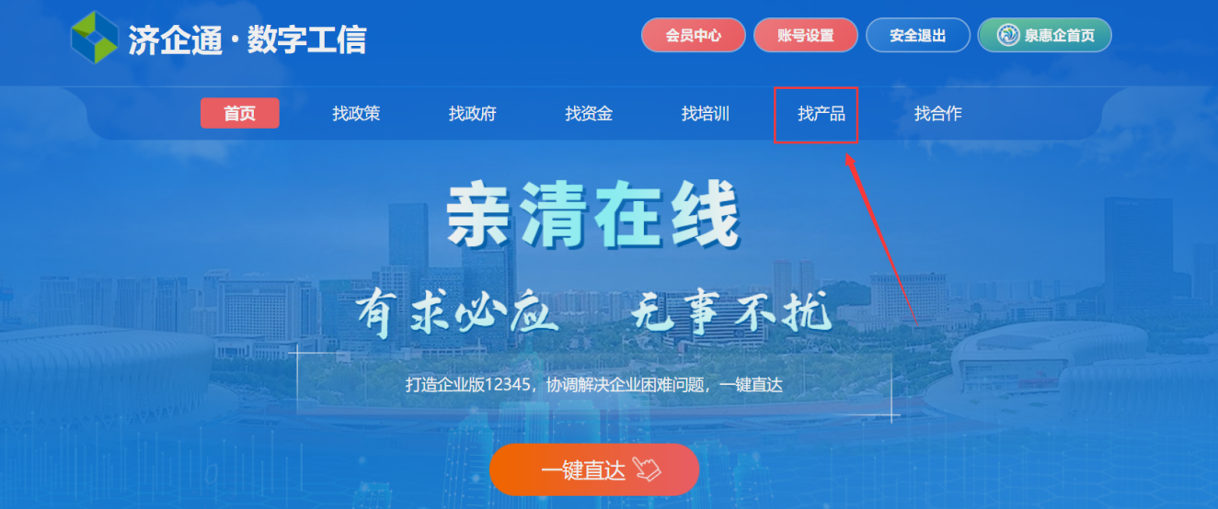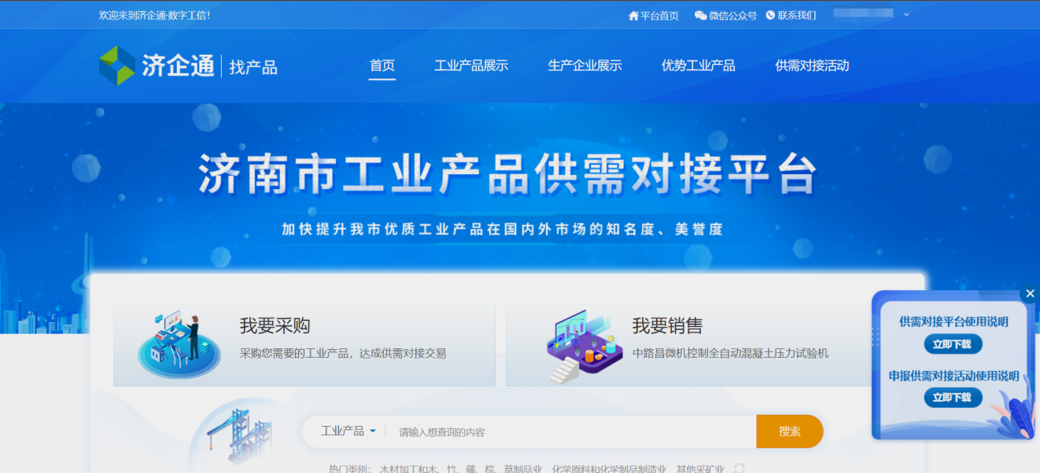

点击上方【优势工业产品】专题，进入济南市优势工业产品专题页，如下图：
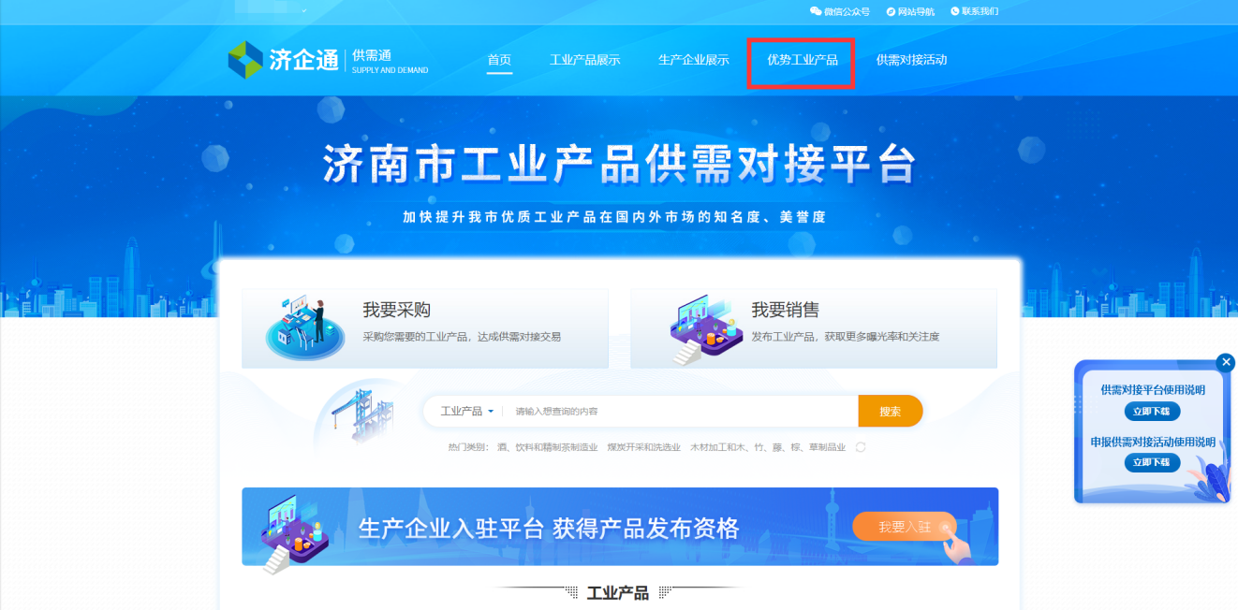
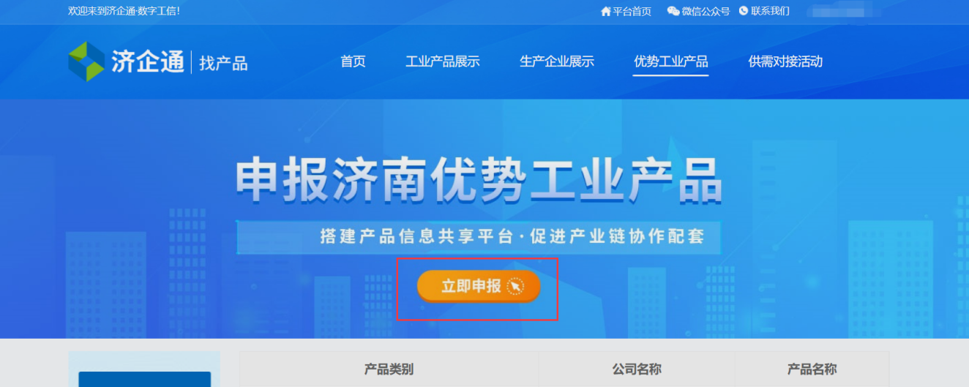

点击【立即申报】进入申报页面，如下图：
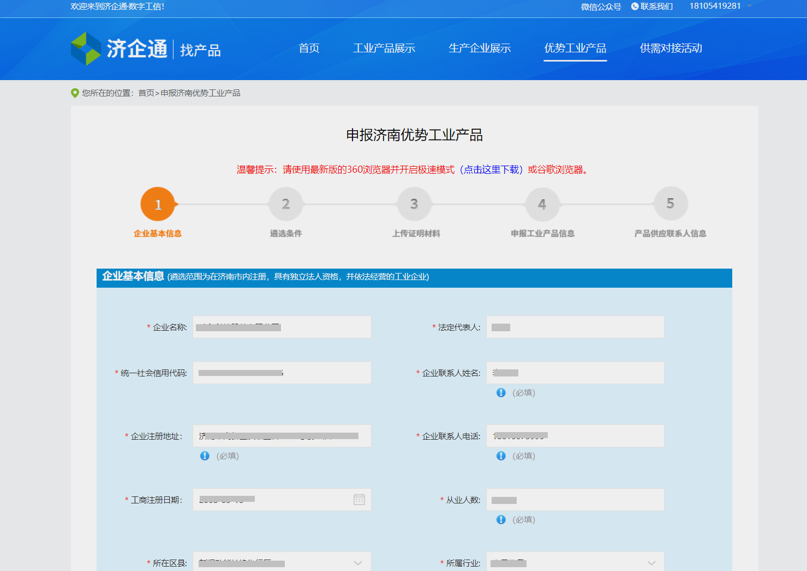

根据表单要求依次填写企业基本信息、遴选条件、上传证明材料、申报工业产品信息、产品供应联系人信息后，点击提交将提交至后台管理员进行审核。
注：同一个用户可申报多个优势工业产品。
用户可在【会员中心-我的供需-优势工业产品申报】中查看我申报的优势工业产品及审核结果。如下图：
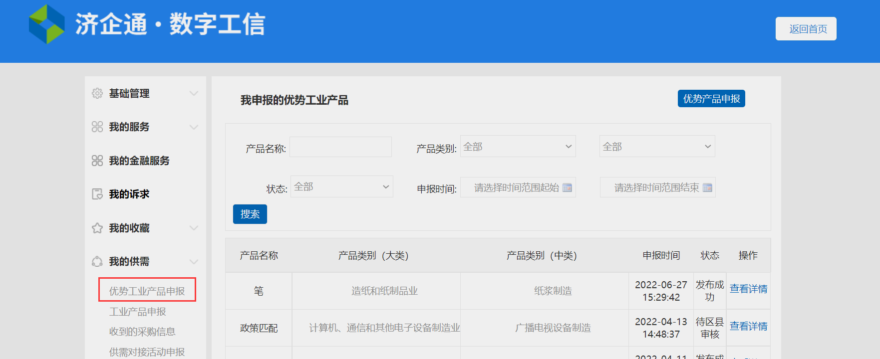
审核未通过的工业产品信息，用户可通过【重新编辑】再次修改提交。审核通过的优势工业产品，公示后会在济南优势工业产品目录中展示，并在工业产品展示专栏中推荐，如下图：
